Archivní číslo vzorku | 10205
Odběrové číslo vzorku | V7
Pořadové číslo karty vzorku v databázi | 1679
Místo | Ronov nad Doubravou
Objekt | Nečasova vila, reliéf sochaře F. Bílka
Místo odběru popis | 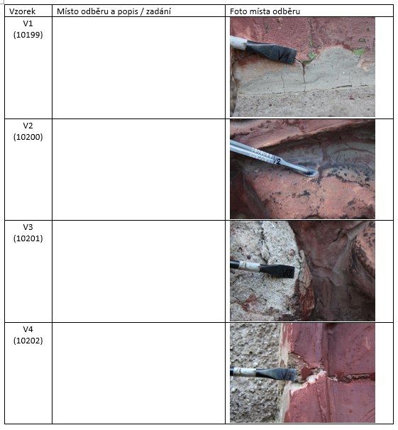  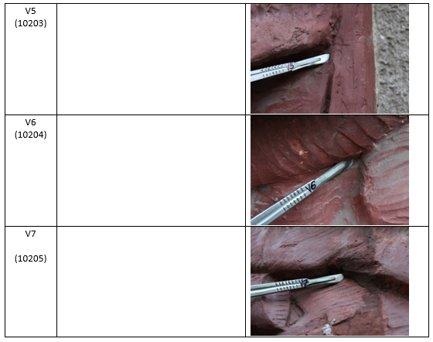
Místo odběru foto
Typ díla | Štuk
Typ podložky (v případě vzorků povrchových úprav / barevných vrstev)
Datace objektu
Zpracovatel analýzy | Bayer Karol
Datum zpracování zprávy k analýze | 21. 11. 2020
Číslo příslušné zprávy v databázi zpráv | 2020_13

Výsledky analýzy
V7  (10205) |  | 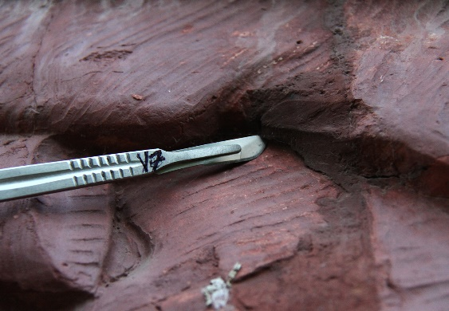

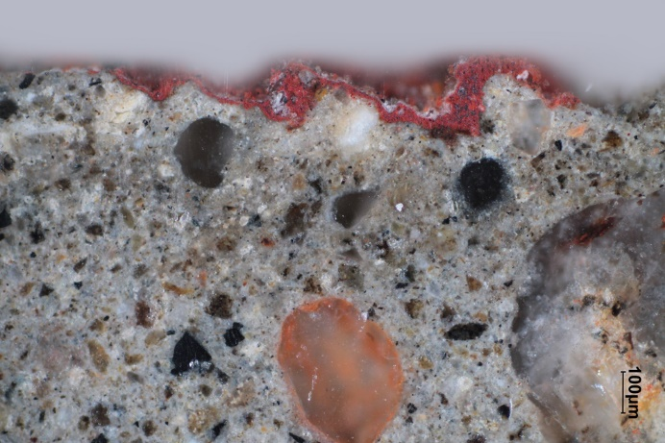  Mikrofoto v bílém odraženém světle, nábrus, fotografováno při zvětšení 100x | 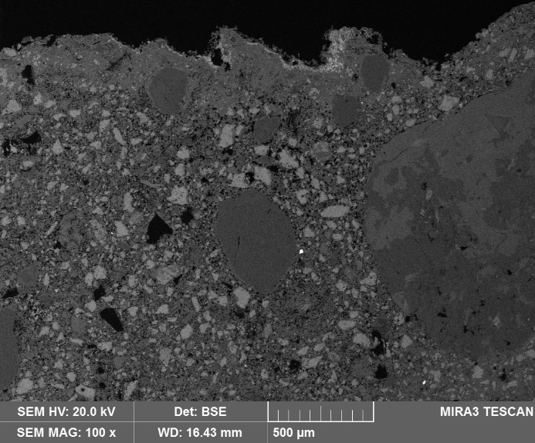  Mikrofoto, REM-BSE, fotografováno v režimu odražených elektronů
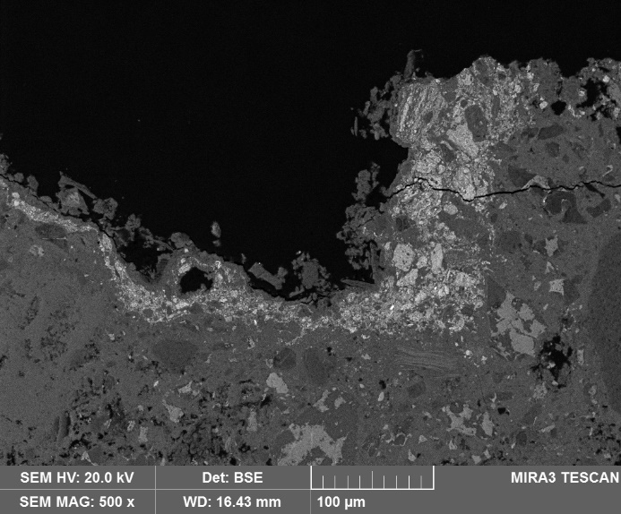
Mikrofoto, REM-BSE, fotografováno v režimu odražených elektronů

Číslo  vrstvy | Popis a složení vrstvy
- | Tenká vrstva nečistot obsahující kromě prachových částic i síran vápenatý
1 | Červený nátěr – obsahuje červený okr
0 B | Tenká horní vrstva tmelu - šedý jemnozrnný tmel; obsahuje šedý portlandský cement bez přídavku kameniva
0 A | Spodní vrstva tmelu - šedý tmel střední zrnitosti; hlavním pojivem je šedý portlandský cement, jako kamenivo byl použitý písek zrnitosti do 1 mm, je tvořený především zrny křemene a dalšími silikátovými částicemi

Shrnutí výsledků analýz:

Reliéf je zhotovený z velmi světlého, slabě narůžovělého keramického materiálu tvořeného především hlinito-křemičitými sloučeninami (systém Al₂O₃ - SiO₂). Jako keramická surovina byl použitý pravděpodobně kaolinitický jíl s přidáním jemnozrnného ostřiva (čistý křemenný písek s velikostí zrn do 0,2 mm). Na povrchu keramiky je červený nátěr pigmentovaný červeným okrem. Lokálně je na nátěru tmavá tenká vrstvička nečistot. Pod nátěrem nebyly na povrchu keramiky nalezeny žádné fragmenty nečistot a lze proto předpokládat, že nátěr byl na reliéf nanesen velmi brzo po jeho osazení v exteriéru. Stejný typ nátěru překrývá i zatmelená místa. Hlavním pojivem tmelů je portlandský cement.

Fotodokumentace analýzy

